**Летняя школа**

В летний период 2012 года, на основании приказа директора СОШ № 13 Искакова Ж.К., была организована летняя школа для учащихся 1 – 4 классов с охватом 27 человек.

Цель летней школы:

* повышение познавательной активности школьников,
* углубление и закрепление полученных знаний в рамках организации досуговой деятельности учащихся.

Работа велась по следующим направлениям:

* работа с учащимися, имеющими повышенную мотивацию к обучению;
* работа со слабоуспевающими учащимися;
* работа по подготовке учащихся к ВК.

С первых дней работы летней школы старалась выявить образовавшиеся пробелы в знаниях, умениях и навыках учащихся и организовать своевременную ликвидацию этих пробелов. Старалась так организовать учебный процесс, чтобы вызвать и развить у учащихся внутреннюю мотивацию учебной деятельности, стойкий познавательный интерес к учению. Так как в летней школе определенное количество часов, то для себя и для каждого ученика сформулировала минимум знаний и навыков, который должен усвоить ученик

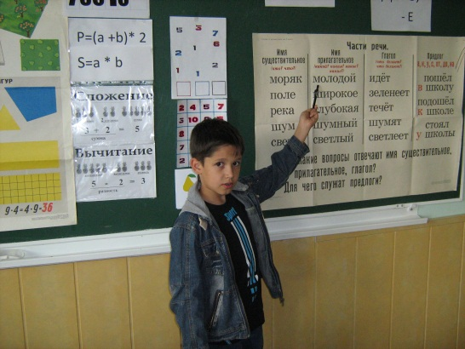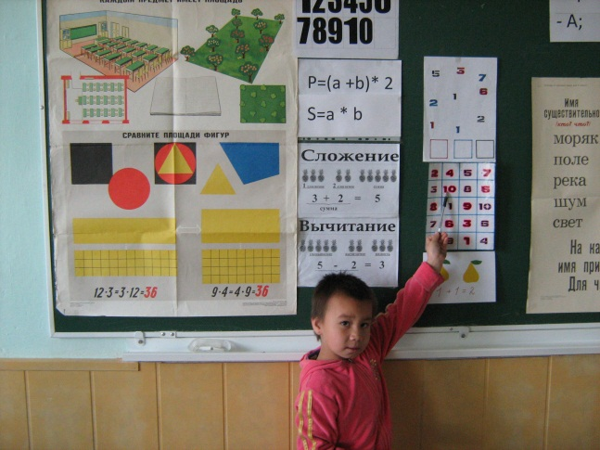

Стремилась:

- понять и принять каждого ребёнка;

- создать спокойную обстановку и благоприятный психологический климат на уроке;

проявлять:

- разумную требовательность  
- неиссякаемое терпение  
- справедливую строгость  
- веру в возможности ученика

Использовали различные виды работ сучениками:

* Карточки для индивидуальной работы.
* Задания с выбором ответа.
* Деформированные задания.
* Перфокарты. 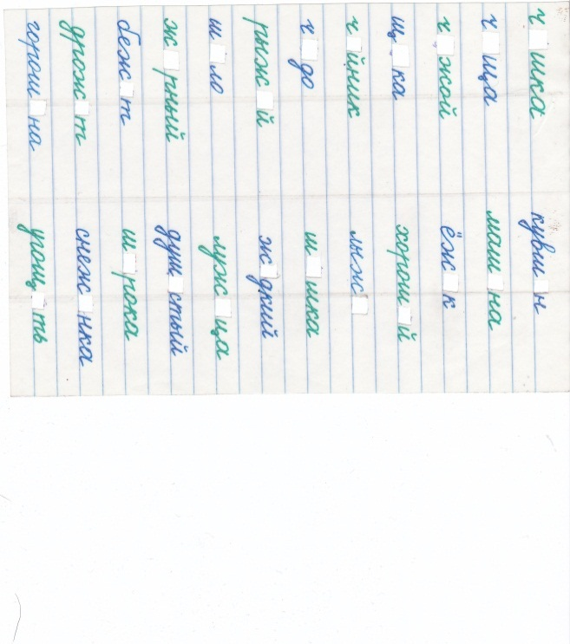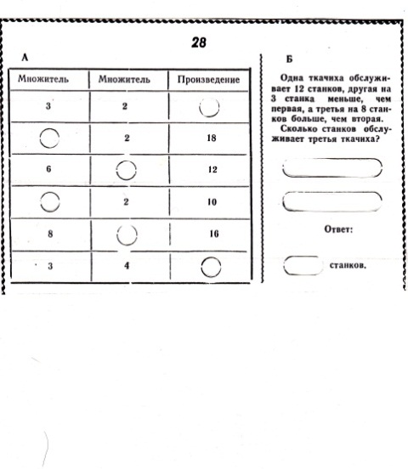
* Карточки - тренажеры.
* Творческие задания.
* “Карточки-информаторы”,
* “Карточки-с образцами решения”,
* Карточка с заданиями на логическое мышление

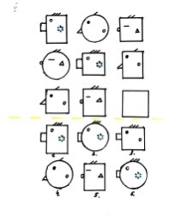



* Тесты.

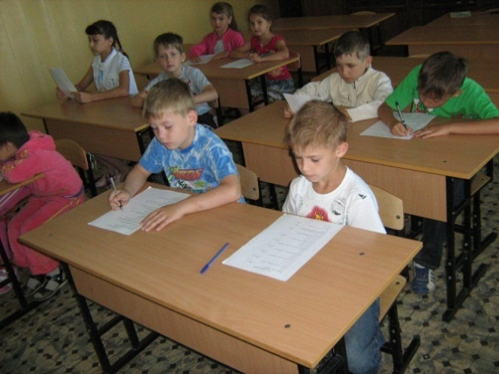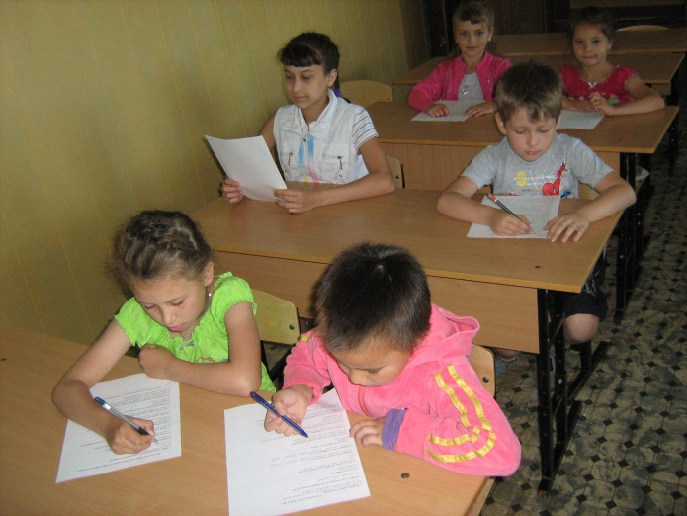

На каждом занятии уделялось время «жужжащему» чтению, ребята читали «по цепочке», использовали выборочное чтение, чтение соседу, чтение на ускорение и т.д.

С целью развития и формирования у детей связной речи, звуковой культуры речи включала разнообразные формы работы: составление рассказа по картинке, описательные, сюжетные, а так же заучивали скороговорки, загадки, стихи.

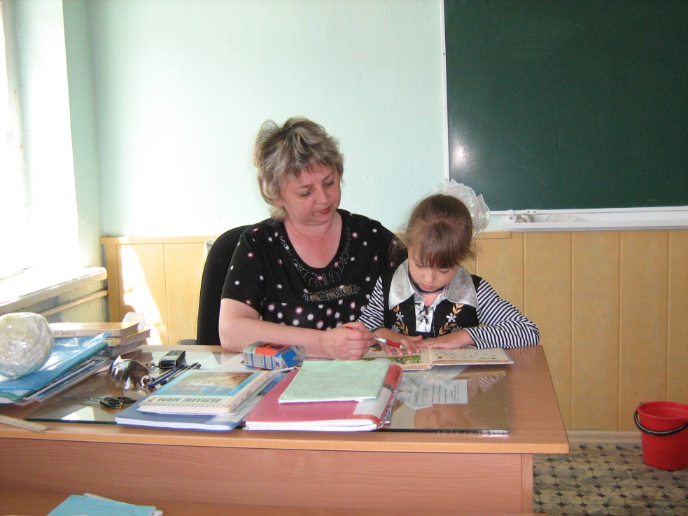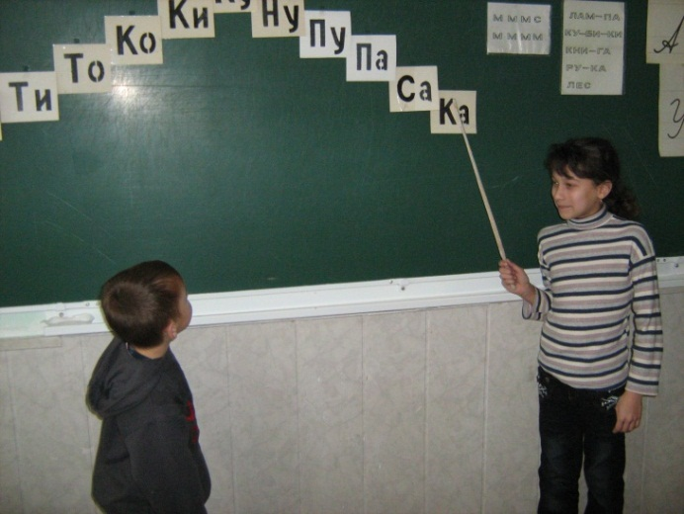

Такая работа необходима, так как занятия строились дифференцированно – относительно пробелов в знаниях сильных и слабых учащихся. Занятия способствовали отработке вычислительных навыков, решению задач и уравнений по математике, выработке орфографической зоркости, развитию речи и технике чтения учащихся.

Учитель: Эккерт С.А.